ОТЧЕТ
о выполнении заданий в рамках участия
в городском экологическом марафоне «Энергия добра»
МБДОУ «Детский сад № 20"
Воспитанники МБДОУ «Детский сад №20» подготовительной к школе группы, воспитатели: Чернова Ольга Александровна, Фомичева Наталья Владимировна приняли участие в экологическом марафоне «Энергия добра 2019». Отчет о проделанной работе размещен на официальном сайте МБДОУ «Детский сад № 20» в разделе НОВОСТИ.
Участниками стали воспитанники подготовительной к школе группы в составе 21человека.
В первом этапе, в первом задании «Час без электричества», проводились беседы о том, как важно беречь электроэнергию, о важности ее сохранения («Учимся беречь электроэнергию», «Осторожно, электроприборы!») С ребятами обсуждалось то, что важно сохранять как можно больше энергии, о внимательном отношении к электричеству и электроприборам. В этом мероприятии приняли участие 20 воспитанников. Также привлекались родители, которые вместе со своими детьми устраивали дома «Час без электричества».
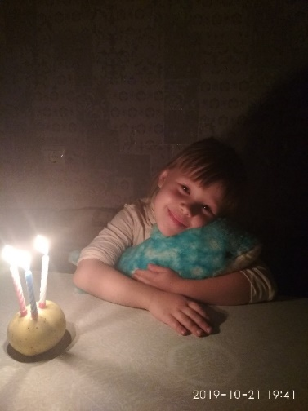
В первом этапе, во втором задании «Эко-занятие», были проведены несколько экологических занятий, на которых изучался состав земли, с элементами экспериментирования; также приходил сказочный персонаж Чебурашка, с которым дети не только играли, но и узнали от чего он такой грязный, что же с ним произошло, когда он окунулся в озеро… («История Чебурашки о грязной воде», «Земля-наш общий дом», «В мире электроприборов»). Мы с ребятами еще посмотрели познавательный мультфильм «Фиксики. Осторожно, электричество!» В занятиях принимали участие 18 человек.
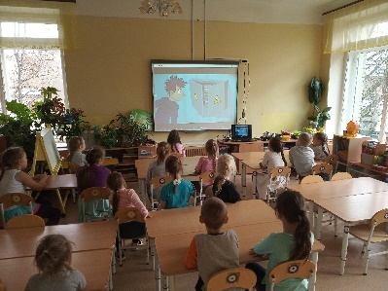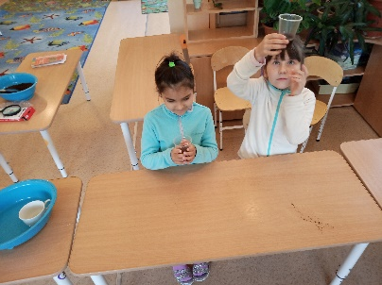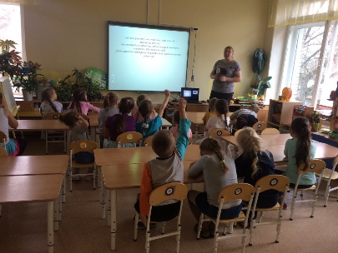
В первом этапе третьего задания «Эко-привычки», мы с ребятами изготовили Лэпбук «Эко-привычки»

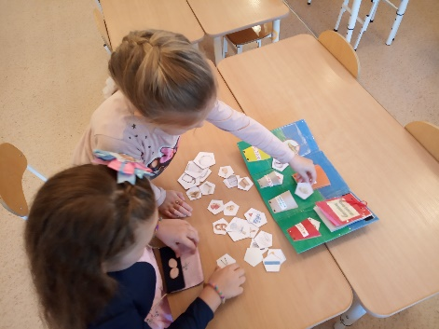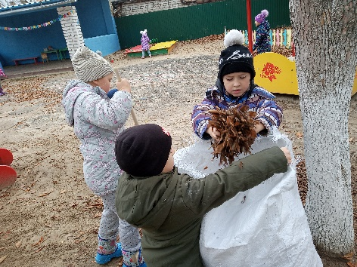
и сняли видеоролик об экологических привычках (видео прилагается) (нажми на Ctrl и ссылку) : эко-привычки2019.MOV

Наши идеи:
-не будем никогда оставлять мусор после себя (будем соблюдать чистоту на нашем участке и территории детского сада, в группе, на улицах нашего города);
-выключим воду, когда чистим зубы, моем посуду поэтапно (сначала намылив посуду с закрытым краном, а затем ополоснув ее проточной водой);
-не будем попусту срывать цветы;
-включать свет в том помещении, где сейчас находитесь, использовать энергосберегающие лампочки. Если не используем какой-то прибор или бытовую технику, возьмем за правило отключать его от розетки.
Во втором этапе «Просвещай», в задании «Эко-выступление» воспитанница нашей группы рассказала стихотворение Ирис Ревю «Вода-природный дар», который был опубликован в youtube. Ссылка на публикацию прилагается: https://youtu.be/00kmQTbF1zw

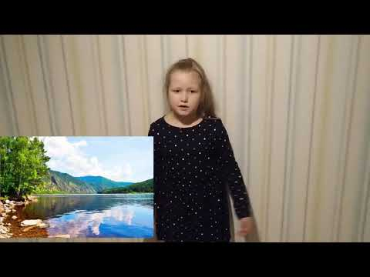
Во втором этапе в третьем задании «Энергосберегай», устроили конкурс плакатов об экономии воды, тепла, электричества. Участниками явились 15 человек. Вашему вниманию представляем лучшие работы.
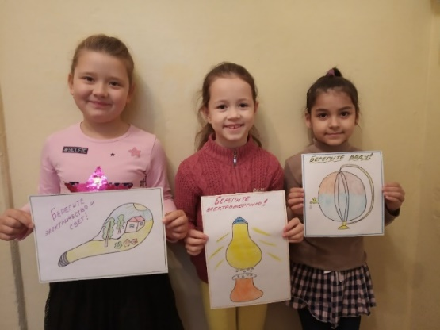
Наши идеи:
-не засорять водоемы;
-попусту не включать свет;
-уходя из дома отключать все электроприборы и зарядные устройства;
-беречь воду и обязательно выключать за собой кран с водой

В треьем этапе «Меняй мир», в первом задании «Посади дерево!» Мы вместе с ребятами на территории детского сада посадили несколько деревьев: орешник, дуб, а на своем участке-клен; также в клумбы посадили луковицы тюльпанов, чтобы весной можно было радоваться и любоваться первым цветам. В посадке деревьев принимали участие 21 воспитанник. Детям очень понравилось это занятие. Таким образом воспитанники приумножили красоту территории детского сада, а с помощью деревьев будет и очищаться воздух.
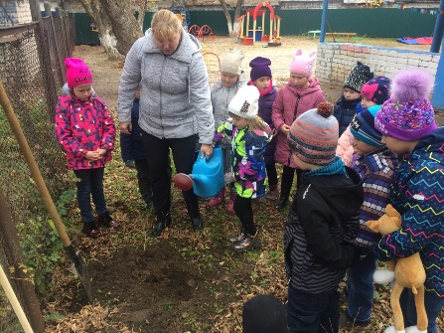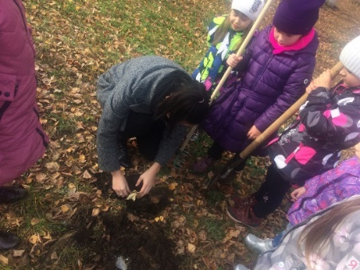

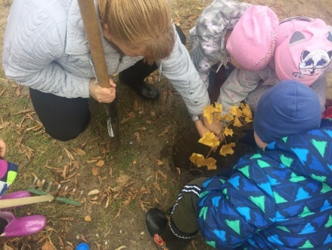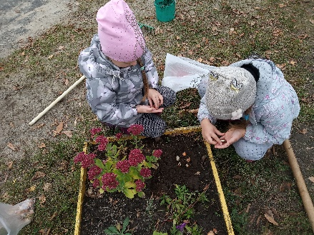
Во втором задании «Размести кормушку!» Мы вместе с воспитанниками сделали доброе дело, повесив кормушку и на территории детского сада, на своей площадке, а по пути в библиотеку разместили кормушку на одном из деревьев по ул.Бутлерова, также благодаря участию родителей, дети повесили кормушку возле своего дома: переулок Западный. Участниками стали 21 человек. Детям очень нравится заботиться о пернатых.
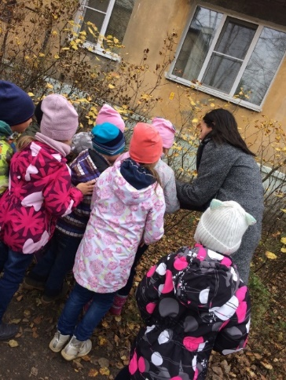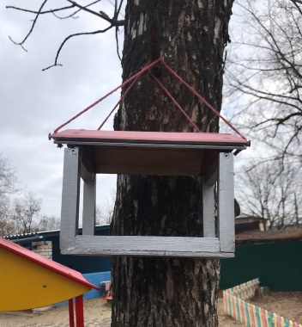
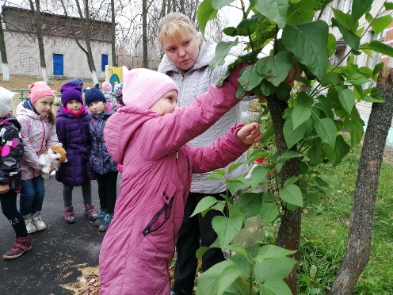
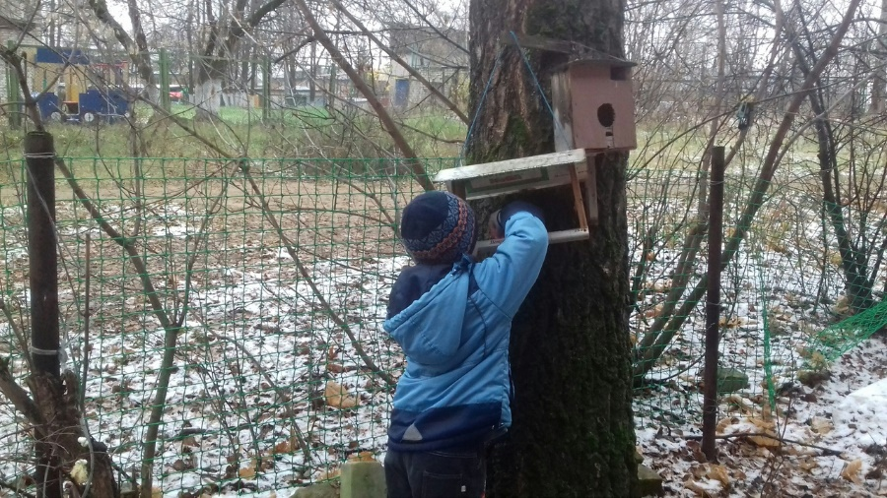

В третьем этапе «Сбор макулатуры», привлекались к участию и родители. В данной акции приняли участие 10 семей.
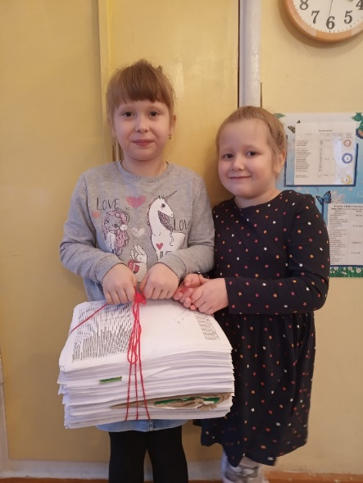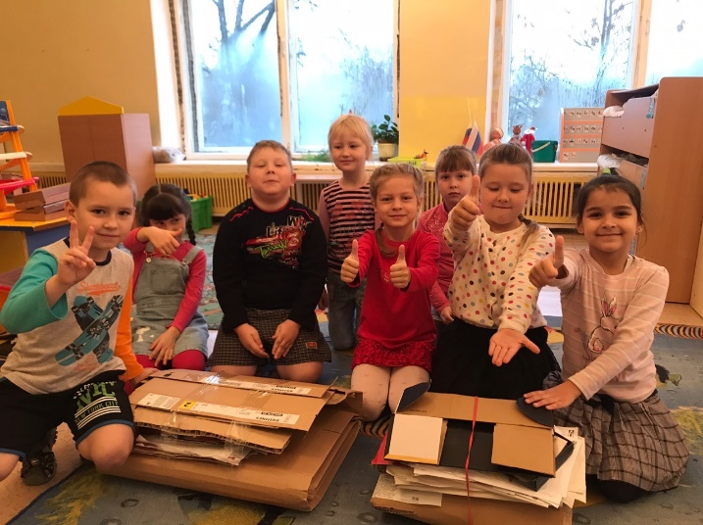
Потом всю собранную макулатуру мы отнесли в приемный пункт, который находится напротив магазина «Новосел» ул.Бутлерова.
Наши идеи:
-бумажный мусор использовать с пользой, т.е. давать мусору «вторую жизнь»;
-решение вопроса со свалками (несанкционированными скоплениями мусора) в России и во всем мире;
-должно быть больше мусороперерабатывающих заводов, а на улицах городов больше урн и контейнеров под мусор разного вида, чтобы люди не мусорили на улицах;
-больше парков, зеленых насаждений в нашем городе и пригородах;
-заботиться о пернатых не только в холодное время, но и в теплое (не разорять гнезда, не стрелять из рогаток, камушками, развешивать скворечники)

